冠县卫生健康局
2025年政府信息公开工作年度报告

本年度报告根据《中华人民共和国政府信息公开条例》（以下简称《条例》）和《国务院办公厅政府信息与政务公开办公室关于印发<中华人民共和国政府信息公开工作年度报告格式>的通知》（国办公开办函〔2021〕30号）相关要求编制，全文包括总体情况、主动公开政府信息情况、收到和处理政府信息公开申请情况、因政府信息公开工作被申请行政复议和提起行政诉讼情况、政府信息公开工作存在的主要问题及改进情况、其他需要报告的事项等六个部分。本年度报告中所列数据统计期限从2025年1月1日至12月31日。本年度报告电子版可从冠县人民政府网站（http://www.guanxian.gov.cn/）下载。公众如需进一步咨询了解相关信息，请与冠县卫生健康局联系（地址：山东省聊城市冠县建设北路79号；邮编：252500；电话:0635-5105513；邮箱:gxwjjbgs001@lc.shandong.cn）。
一、总体情况
（一）主动公开
2025年，通过冠县人民政府网站主动公开发布政府信息1052条，主要包括“双随机、一公开”监管、行政执法公示、财政预决算、卫生健康领域公共企事业单位信息等。
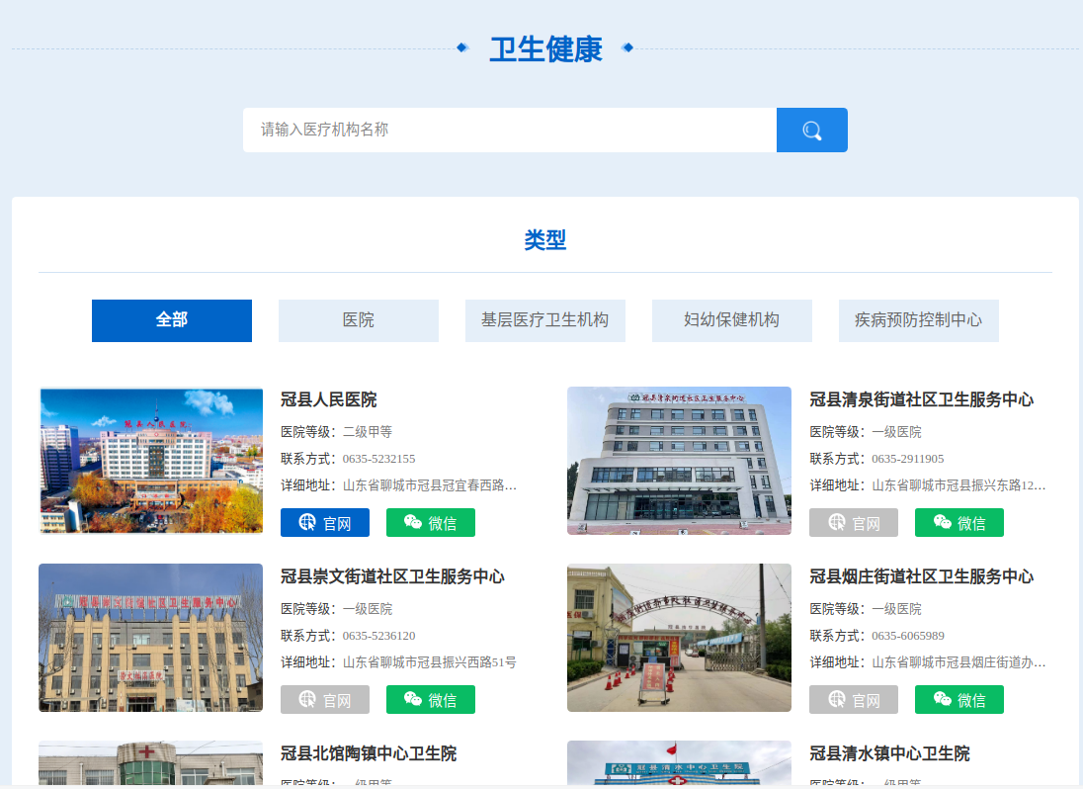

（二）依申请公开
2025年，共受理政府信息公开申请0件，未收到政府信息公开申请行政复议和诉讼。
（三）政府信息管理
建立健全政府信息发布的保密审查机制，按照“谁主管、谁公开，谁负责”原则，信息发布前填写“三审三校”保密审查登记表，确保信息公开属性审核的规范性和准确性。落实信息专项管理，及时处理回应政府信息公开的申请、网上咨询等，确保政府信息公开工作有序推进。
- 政府信息公开平台建设
依托冠县人民政府网站，按照法定时限全面做好医疗卫生领域行政执法、公共企事业单位信息公开工作，定期开展自查自纠，重点检查是否存在栏目内容未更新、断链错链等问题，确保网站运行正常。
- 监督保障
进一步明确政务公开工作责任，由办公室牵头负责，各业务科室分工配合，定期开展政府信息公开工作培训，明确主动公开的范围和程序，细化分工，规范办理流程，使各业务科室进一步了解政府信息公开工作的重要性和必要性，提高对政务公开工作的配合度。

二、主动公开政府信息情况
第二十条第（一）项
信息内容 | 本年制发件数 | 本年废止件数 | 现行有效件数
规章 | 0 | 0 | 0
行政规范性文件 | 0 | 0 | 0
第二十条第（五）项
信息内容 | 本年处理决定数量
行政许可 | 0
第二十条第（六）项
信息内容 | 本年处理决定数量
行政处罚 | 15
行政强制 | 0
第二十条第（八）项
信息内容 | 本年收费金额（单位：万元）
行政事业性收费 | 157.0168

三、收到和处理政府信息公开申请情况

（本列数据的勾稽关系为：第一项加第二项之和，  等于第三项加第四项之和） |  |  | 申请人情况
 |  |  | 自然人 | 法人或其他组织 |  |  |  |  | 总计
 |  |  | 自然人 | 商业企业 | 科研机构 | 社会公益组织 | 法律服务机构 | 其他 | 总计
一、本年新收政府信息公开申请数量 |  |  | 0 | 0 | 0 | 0 | 0 | 0 | 0
二、上年结转政府信息公开申请数量 |  |  | 0 | 0 | 0 | 0 | 0 | 0 | 0
三、本年度办理结果 | （一）予以公开 |  | 0 | 0 | 0 | 0 | 0 | 0 | 0
三、本年度办理结果 | （二）部分公开（区分处理的，只计这一情形，不计其他情形） |  | 0 | 0 | 0 | 0 | 0 | 0 | 0
三、本年度办理结果 | （三）不予公开 | 1.属于国家秘密 | 0 | 0 | 0 | 0 | 0 | 0 | 0
三、本年度办理结果 | （三）不予公开 | 2.其他法律行政法规禁止公开 | 0 | 0 | 0 | 0 | 0 | 0 | 0
三、本年度办理结果 | （三）不予公开 | 3.危及“三安全一稳定” | 0 | 0 | 0 | 0 | 0 | 0 | 0
三、本年度办理结果 | （三）不予公开 | 4.保护第三方合法权益 | 0 | 0 | 0 | 0 | 0 | 0 | 0
三、本年度办理结果 | （三）不予公开 | 5.属于三类内部事务信息 | 0 | 0 | 0 | 0 | 0 | 0 | 0
三、本年度办理结果 | （三）不予公开 | 6.属于四类过程性信息 | 0 | 0 | 0 | 0 | 0 | 0 | 0
三、本年度办理结果 | （三）不予公开 | 7.属于行政执法案卷 | 0 | 0 | 0 | 0 | 0 | 0 | 0
三、本年度办理结果 | （三）不予公开 | 8.属于行政查询事项 | 0 | 0 | 0 | 0 | 0 | 0 | 0
三、本年度办理结果 | （四）无法提供 | 1.本机关不掌握相关政府信息 | 0 | 0 | 0 | 0 | 0 | 0 | 0
三、本年度办理结果 | （四）无法提供 | 2.没有现成信息需要另行制作 | 0 | 0 | 0 | 0 | 0 | 0 | 0
三、本年度办理结果 | （四）无法提供 | 3.补正后申请内容仍不明确 | 0 | 0 | 0 | 0 | 0 | 0 | 0
三、本年度办理结果 | （五）不予处理 | 1.信访举报投诉类申请 | 0 | 0 | 0 | 0 | 0 | 0 | 0
三、本年度办理结果 | （五）不予处理 | 2.重复申请 | 0 | 0 | 0 | 0 | 0 | 0 | 0
三、本年度办理结果 | （五）不予处理 | 3.要求提供公开出版物 | 0 | 0 | 0 | 0 | 0 | 0 | 0
三、本年度办理结果 | （五）不予处理 | 4.无正当理由大量反复申请 | 0 | 0 | 0 | 0 | 0 | 0 | 0
三、本年度办理结果 | （五）不予处理 | 5.要求行政机关确认或重新出具已获取信息 | 0 | 0 | 0 | 0 | 0 | 0 | 0
三、本年度办理结果 | （六）其他处理 | 1.申请人无正当理由逾期不补正、行政机关不再处理其政府信息公开申请 | 0 | 0 | 0 | 0 | 0 | 0 | 0
三、本年度办理结果 | （六）其他处理 | 2.申请人逾期未按收费通知要求缴纳费用、行政机关不再处理其政府信息公开申请 | 0 | 0 | 0 | 0 | 0 | 0 | 0
三、本年度办理结果 | （六）其他处理 | 3.其他 | 0 | 0 | 0 | 0 | 0 | 0 | 0
三、本年度办理结果 | （七）总计 |  | 0 | 0 | 0 | 0 | 0 | 0 | 0
四、结转下年度继续办理 |  |  | 0 | 0 | 0 | 0 | 0 | 0 | 0
四、政府信息公开行政复议、行政诉讼情况
行政复议 |  |  |  |  | 行政诉讼
结果  维持 | 结果纠正 | 其他结果 | 尚未  审结 | 总  计 | 未经复议直接起诉 |  |  |  |  | 复议后起诉
 |  |  |  |  | 结果维持 | 结果纠正 | 其他  结果 | 尚未  审结 | 总计 | 结果维持 | 结果  纠正 | 其他  结果 | 尚未审结 | 总计
0 | 0 | 0 | 0 | 0 | 0 | 0 | 0 | 0 | 0 | 0 | 0 | 0 | 0 | 0

五、存在的主要问题及改进情况
（一）存在的主要问题
网站栏目部分信息更新不及时。
（二）改进情况
根据常态化任务清单更新时限要求，将每月、每季度需要更新的内容建立台账，压实工作责任，严格按照时限要求及时进行更新。

六、其他需要报告的事项
（一）政府信息公开信息处理费收取情况
认真落实《国务院办公厅关于印发<政府信息公开信息处理费管理办法>的通知》（国办函〔2020〕109号）和《山东省人民政府办公厅关于做好政府信息公开信息处理费管理工作有关事项的通知》（鲁政办字〔2020〕179号）规定，本年度政府信息公开未收取信息处理费。
（二）落实年度政务公开工作要点情况
本单位严格落实《冠县人民政府办公室关于2025年政务公开重点工作任务分工的通知》要求，聚焦卫生健康领域信息公开，明确责任分工，细化分解任务，及时向社会公开教育领域各项信息，维护和满足公众的知情权和监督权。
（三）人大代表建议和政协提案办理结果公开情况
2025年共办理人大代表建议11件、政协提案10件，办复率均为100%。严格按照《山东省人民政府办公厅关于做好人大代表建议和政协提案办理结果公开工作的通知》（鲁政办字〔2016〕63号）要求，除涉及国家秘密、工作秘密的，所有建议提案办理复文或摘要以及办理总体情况均在冠县人民政府网站“冠县建议提案办理”专栏进行了集中公开。
（四）政务公开工作创新情况
2025年9月12日，冠县卫生健康局在冠县第一中医医院开展以“发挥中医药特色 推广中医适宜技术”为主题的卫健系统政府开放日活动。请群众代表、全县各级医疗卫生机构相关工作人员走进医院近距离感受中医药魅力和医院发展新貌，了解中医药在防病治病中的独特作用。
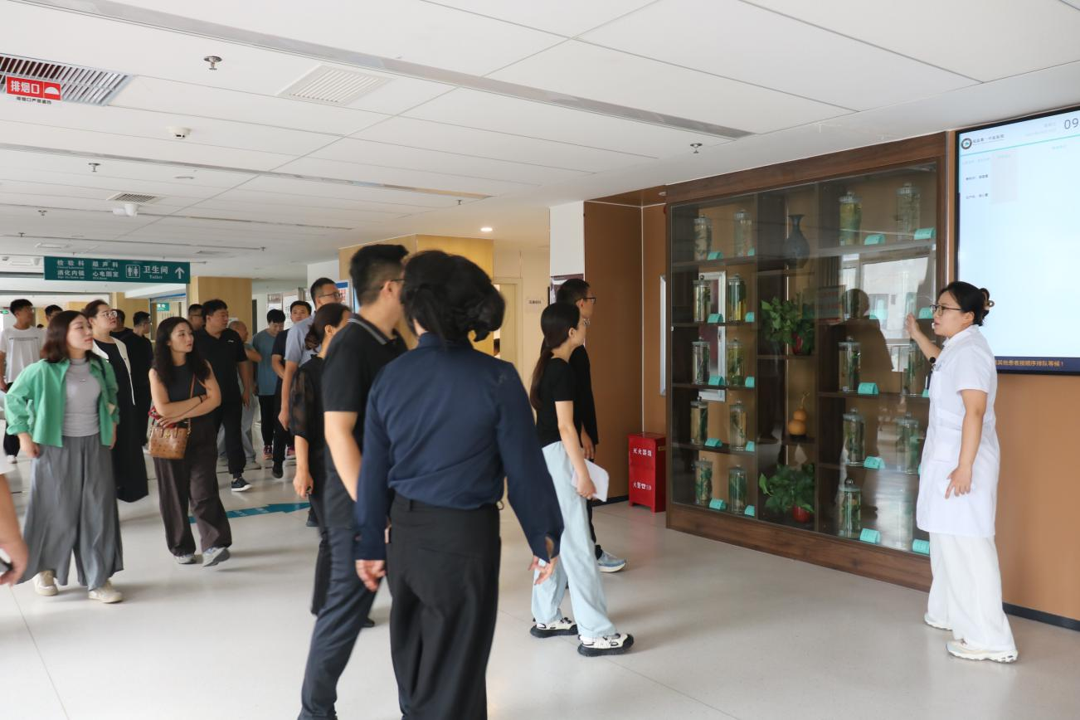
（五）政府信息公开年度报告数据统计需要说明的事项
1.本年度报告中所列数据统计期限从2025年1月1日到12月31日止。
2.行政许可数量、行政处罚和行政强制数量，包括已公开和依法未公开的全部处理决定。
3.行政复议机关作为共同被告的行政诉讼案件，只计算原行为主体的案件数量，不计算行政复议机关的案件数量。
（六）医疗卫生机构信息公开情况
冠县卫生健康局扎实推动医疗卫生机构信息公开工作，截至2025年12月31日,全县各医疗卫生机构在冠县人民政府网站主动公开信息858条，分别从资质标识、环境引导、诊疗服务、行风与投诉、科普健教、便民服务几方面进行了信息公开。加强线下医疗卫生机构信息公开建设，提升群众就医体验和效率，提高群众就医满意度。

